Си Цзиньпин направил открытое письмо Бразилии в преддверии саммита G20 2024 года
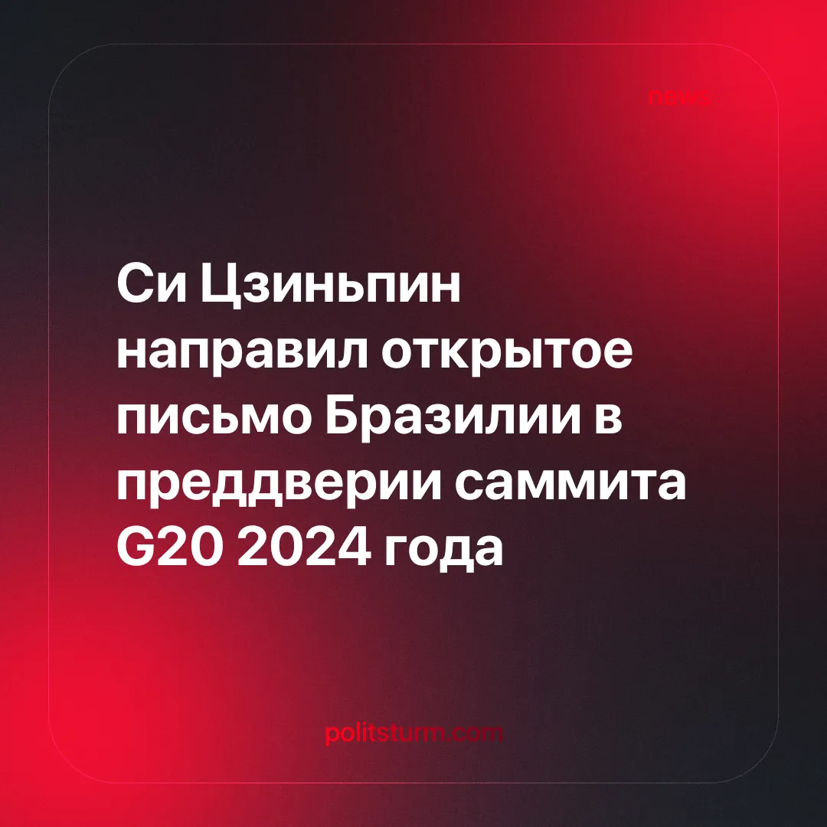

Оригинальная статья
2024-12-19
3 мин. на чтение

Саммиты G20 — это ежегодные встречи крупнейших государств мира. В их состав входят 19 стран, Африканский союз и ЕС. Саммиты G20 являются итогом многих других встреч, проходящих в течение года, на которых эти страны неформально обсуждают и согласовывают глобальную политику в области торговли, здравоохранения, климата и других вопросов.
Примечательно, что конференции G20 и их резолюции не обязательно имеют какую-либо силу. Их основная цель — создать видимость, будто ведущие мировые лидеры серьезно относятся к вопросам, которые волнуют граждан. Это особенно важно на фоне наблюдаемых войн, роста напряженности, изменения климата и множества экономических проблем, требующих немедленного решения.
Капиталистические страны, в силу своего индивидуалистического стремления к прибыли и конкуренции, которое противоречит любым национальным или международным планам решения глобальных проблем (а это часто требует жертв в прибыли), не могут эффективно смягчить эти проблемы, не говоря уже о том, чтобы решить их полностью и в требуемые сроки.
В преддверии саммита 2024 года в Рио-де-Жанейро (Бразилия) Си Цзиньпин написал открытое письмо принимающей стороне, в котором затронул давние отношения между двумя странами. В письме он говорит о сотрудничестве между двумя странами и о росте и развитии, которые оно может принести [1].
Многие некоммунисты, как и многие самопровозглашенные коммунисты, считают Китай и правящую в нем КПК социалистическим государством, придерживающимся марксистско-ленинских принципов, адаптированных к новым, современным условиям.
В своем письме, помимо исторических и культурных связей, Си Цзиньпин делает акцент на экономических инвестициях.
«Китай уже 15 лет подряд является крупнейшим торговым партнером Бразилии и одним из основных источников иностранных инвестиций в Бразилию. Согласно статистике китайской стороны, ежегодный объем импорта Китая из Бразилии в последние три года оставался выше 100 миллиардов долларов США...
...Мы должны способствовать синергии между китайской инициативой «Один пояс — один путь» и стратегиями развития Бразилии, а также продолжать усиливать стратегическое воздействие нашего взаимовыгодного сотрудничества, расширять его масштабы и прокладывать новые пути».
Поскольку китайские (государственные и частные) монополии полностью доминируют в национальной экономике, они пытаются распространить свою деятельность на новые страны. Инициатива «Один пояс — один путь» — одно из проявлений этого. Ранее мы уже писали о том, как китайский «Новый шелковый путь» подчиняет себе весь мир.
Китайский капитал стремится подчинить себе развивающиеся страны. Они превращаются в простые источники сырья и дешевой рабочей силы. Это видно по соотношению экспорта и импорта между двумя странами: Бразилия экспортирует в основном сырье или простые товары, а импортирует из Китая промышленную продукцию. Мы рассматривали это в нашем новостном материале.
По мере того как Китай строит заводы на территории Бразилии, чтобы эксплуатировать бразильский рабочий класс за более низкую зарплату, чем их собственные рабочие, эти «социалистические» компании расследуются на предмет незаконных и унизительных условий труда [2].
В письме также содержатся высказывания в поддержку развивающихся стран. По мере роста напряженности между восточным и западным империализмом Китай пытается позиционировать себя в качестве лидера так называемого «Коллективного Юга», противостоящего прежде всего американскому империализму.
Многополярность сама по себе означает не что иное, как капиталистическую конкуренцию. Различные капиталистические державы растут и пытаются захватить для себя все большую часть мира. Позиционируя себя в качестве лидера развивающегося мира и выдавая огромные кредиты, Китай загоняет страны в систему долговых ловушек и вынуждает их присоединяться к восточному блоку. Подробнее об этом можно прочитать здесь.
Но самое главное в письме — это то, чего в нем нет. Хотя Китай пытается представить себя как социалистическую страну, в нем ни разу не упоминается классовая борьба, пролетариат или достижение социализма. Он пытается поддерживать свой социалистический образ, чтобы скрыть реальные классовые отношения внутри страны и свои капиталистические амбиции на международном уровне.
Социализм может быть достигнут только путем свержения капиталистической системы, что возможно только в результате классовой борьбы — ожесточенной схватки между рабочим классом и капиталистами. Пролетариат стремится заменить эксплуататорский строй, который служит только интересам правящего класса капиталистов, социализмом.
Социализм — это система, основанная на общей собственности на средства производства, которая, таким образом, не допускает эксплуатации рабочего класса и направляет экономику на удовлетворение потребностей всего общества.
Социалистическая страна, где все средства производства принадлежат обществу и централизованно планируются на благо общества, не может существовать рядом с миллиардерами. Миллиардеры существуют благодаря эксплуатации рабочего класса через частную собственность на средства производства. Они забирают часть стоимости того, что производят рабочие массы, и накапливают ее в качестве своей личной прибыли. Согласно источникам, Китай имеет самое большое (по самым низким оценкам — второе) количество миллиардеров в мире [3] [4].
За красными флагами и псевдосоциалистической риторикой китайский капитал расширяется и эксплуатирует все больше и больше рабочих по всему миру. Пролетарии всего мира не должны рассчитывать на то, что одна капиталистическая держава спасет их от другой. Рабочему классу нужно освободить себя путем организованной борьбы против капиталистической системы и класса капиталистов.
Подлинные коммунистические партии, способные возглавить эту борьбу, крайне необходимы. Если вы хотите помочь в создании такой партии, присоединяйтесь к Политштурму.

Источники:
[1] Folha de S.Paulo — Дружба, охватывающая огромные океаны — от 17 ноября 2024 г.
[2] Folha de S.Paulo — Фабрика BYD в штате Баия находится под следствием по подозрению в использовании унизительных условий труда — от 30 ноября 2024 г.
[3] Forbes — Страны с наибольшим количеством миллиардеров в 2024 году — от 3 апреля 2024 г.
[4] Statista — 20 стран с наибольшим количеством миллиардеров в 2024 году — от 4 июля 2024 г.

Оригинальная статья

